DZIEŃ DOBRY WSZYSTKIE STARSZAKI! MAM NADZIEJĘ, ŻE JESTEŚCIE ZDROWI I W DOBRYM NASTROJU?!
Jak zapewne pamiętacie, w tym tygodniu rozmawiamy o naszym zdrowiu.
Oprócz sprawności fizycznej, nasze zdrowie zależy od tego co jemy i pijemy. Wiemy, jakie pokarmy i napoje są zdrowe. Dzisiaj porozmawiamy o sokach.
Popatrz, jak powstaje sok.
Opowiedz o tym, wykorzystując elementy historyjki.
Ułóż je w odpowiedniej kolejnośći. Pamiętaj o używaniu zwrotów: najpierw
potem, następnie, później…
Tak powstaje sok jabłkowy. Czy ty znasz inne rodzaje soków? Wymień je.
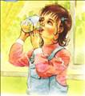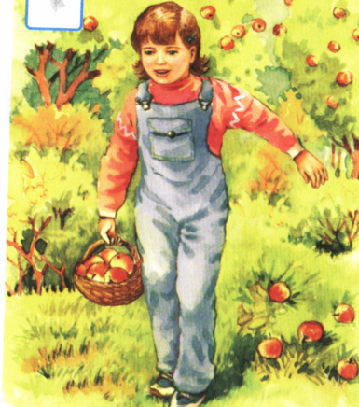
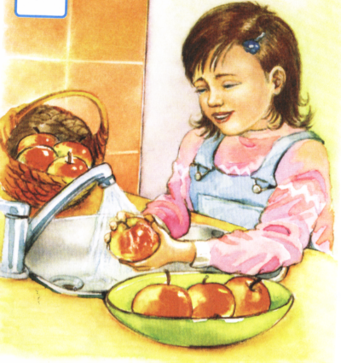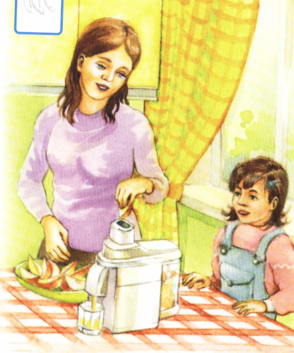
Kiedy już znasz kolejność powstawania soku, wykonaj samodzielnie zadanie w KARTACH PRACY NA STR. 78.
Czy wiesz, co należy zrobić z owocami na samym początku?
PAMIĘTAJ, ABY ZAWSZE JE UMYĆ!
Wykonaj też zadanie nr 2 i zadanie nr 3 na str.75

Picie świeżych i naturalnych soków jest sdrowe. A ty, oprócz picia soków, co lubisz jeść? Narysuj!
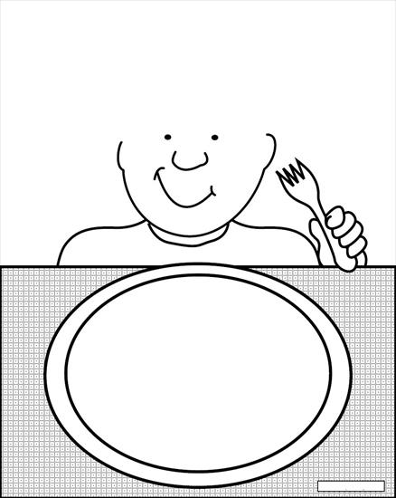
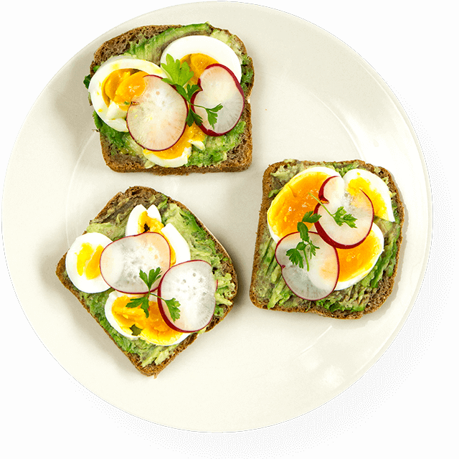
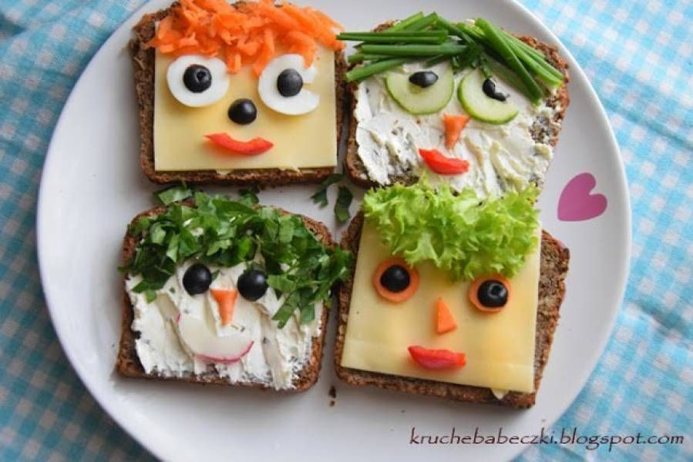
Jeżeli teraz jest pora śniadania, to wykonaj wspólnie z kimś starszym wspaniałą, zdrową kanapkę. POCHWAL SIĘ NIĄ! Oto kilka podpowiedzi!

POTEM WYKONAJ BARDZO PROSTE ZADANIE.
Znasz różne soki owocowe, a jakie znasz owoce? Wymień je. Pokoloruj wszystkie owoce na obrazku.
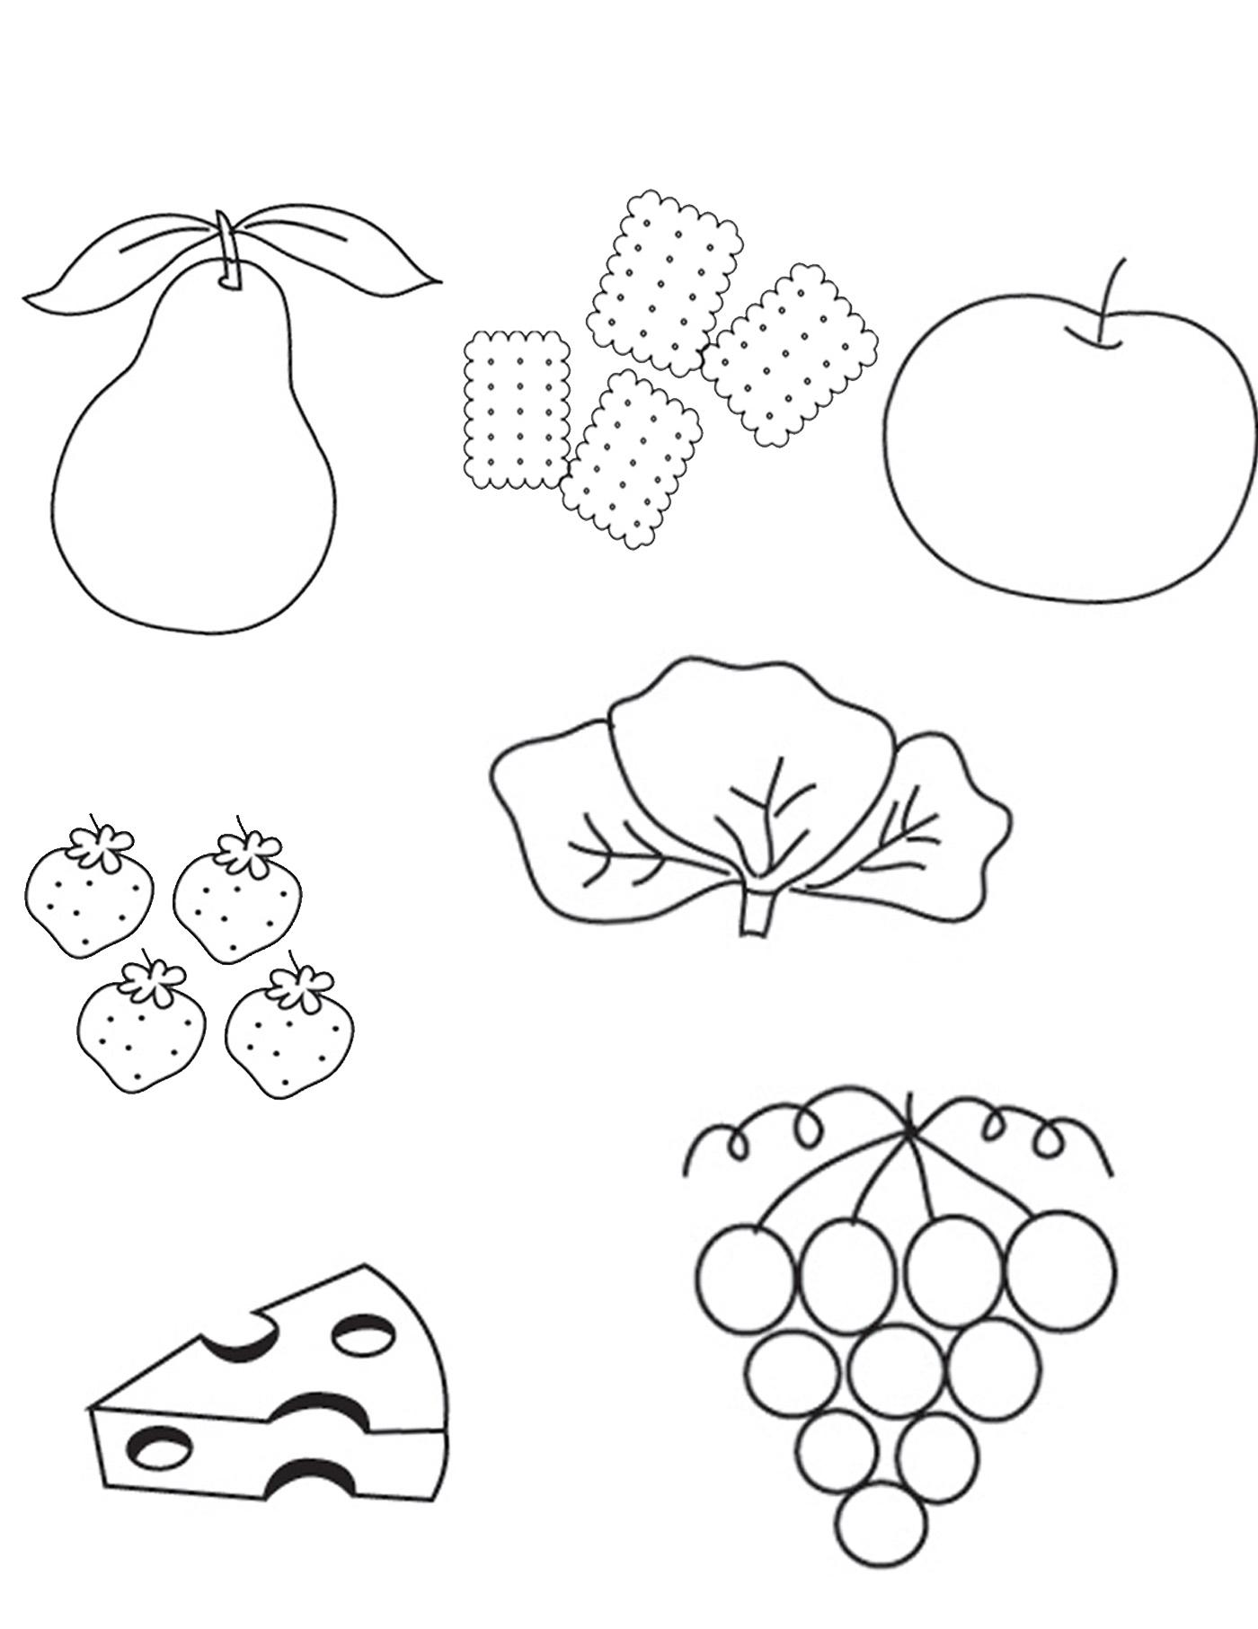
ZADANIA DODATKOWE!
Zlóż w całość owoce! Naklej je na kartkę,pokoloruj, nazwij.

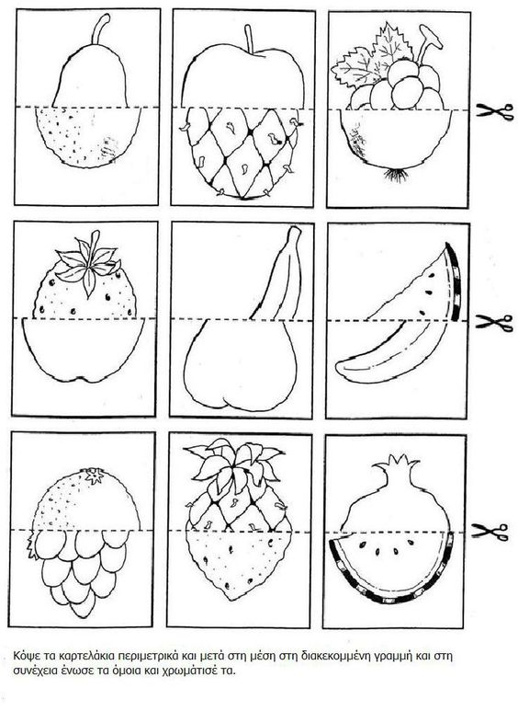
Pamiętasz kolory w j. angielskim Pokoloruj zgodnie z kodem.
Powodzenia!
